《单位基本情况表》操作流程

一、报送地址
登录广播电视统计信息网上直报管理系统（http://gdtj.nrta.gov.cn/）,在右下侧点击“登录网上直报系统”。
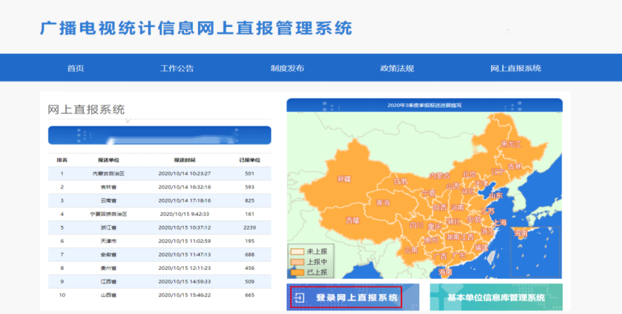
进入中华人民共和国地图，选择“北京市”。
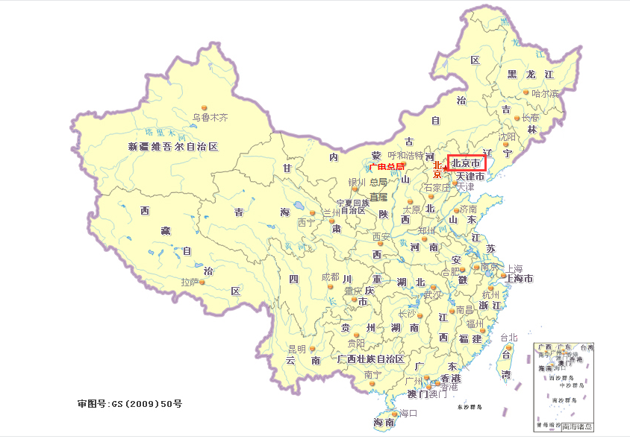
进入下一页面，再次选择左上方“北京市”，进入登录界面。
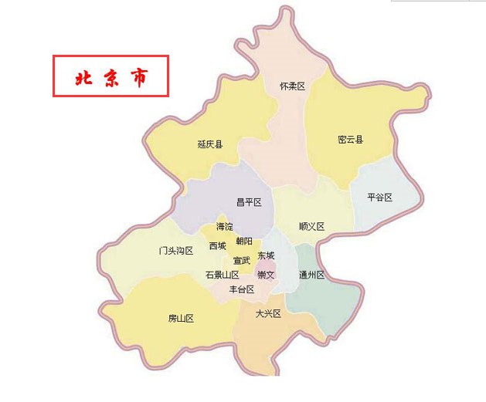

二、登录系统
第一步：年度选择 在“网上直报登录界面”的右侧先确认要填报年度，默认为当前年份。
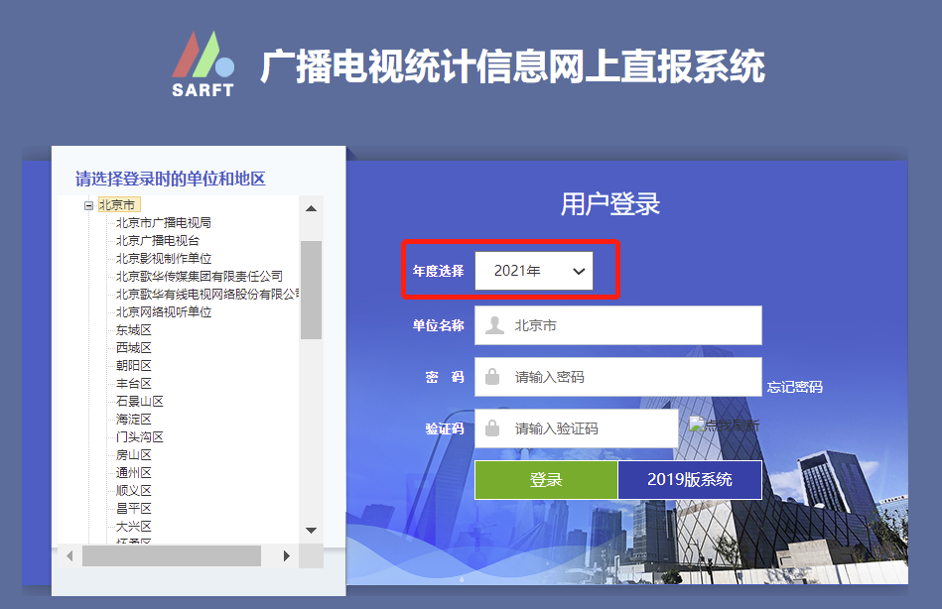

第二步：单位名称 用模糊查询录入法（输入单位名称里的两个关键字），系统会根据关键字，自动筛选并在下拉列表中显示相关单位名称，然后在下拉菜单里双击选择单位。
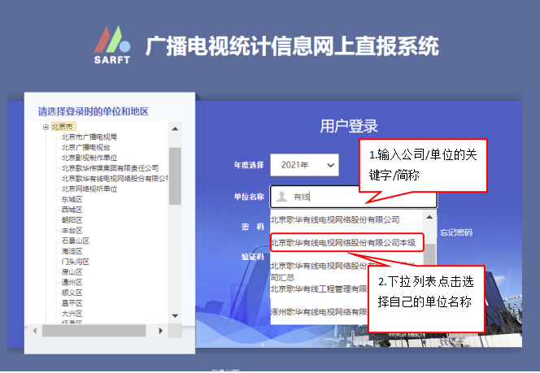
第三步：登录密码，新单位首次登录初始密码为gdtj@123，仅限使用一次，新单位首次登陆后，系统自动跳转至《用户信息管理》页，并强制修改登陆密码。首次登录单位，仔细按照步骤4认真详细填写用户信息。老用户单位跳至步骤五。
第四步：首次用户登录后填写本单位完整、有效的联系信息（最好把办公电话和填表人手机号码均留下），并根据本单位情况的变动进行及时更新。第一次登录后必须重新设置密码，再用新密码重新登录，并务必记住新设置密码。密码设置必须遵循以下规定：
（1）长度控制在8—15位（含8位和15位）；
（2）密码中需包含：字母（含大小写）、数字和特殊字符。
①字母（A—Z或a—z），且大小写需同时出现；
②数字（0—9）；
③特殊字符（! @ # $ % ^ & * _ -）（英文输入状态）
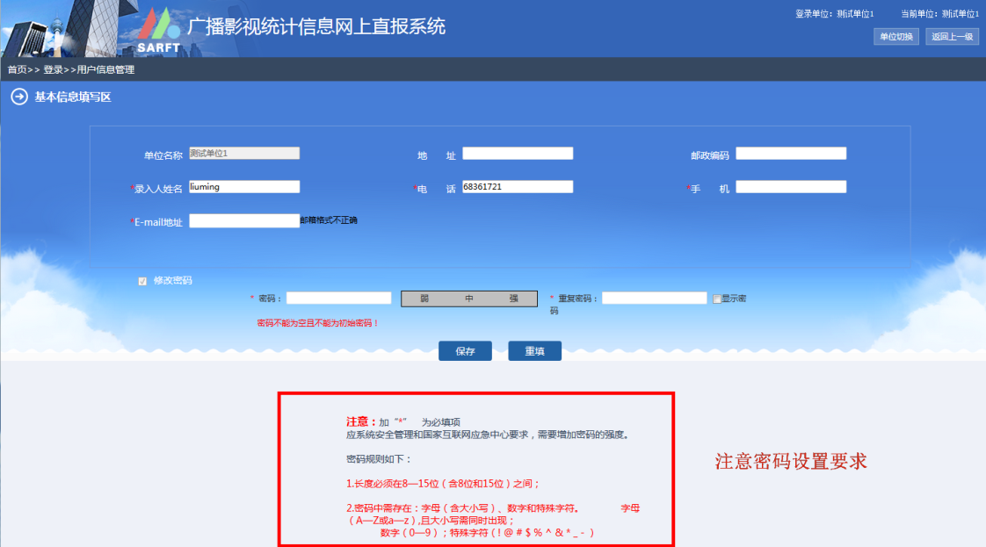
第五步：重新登录后按确认登录
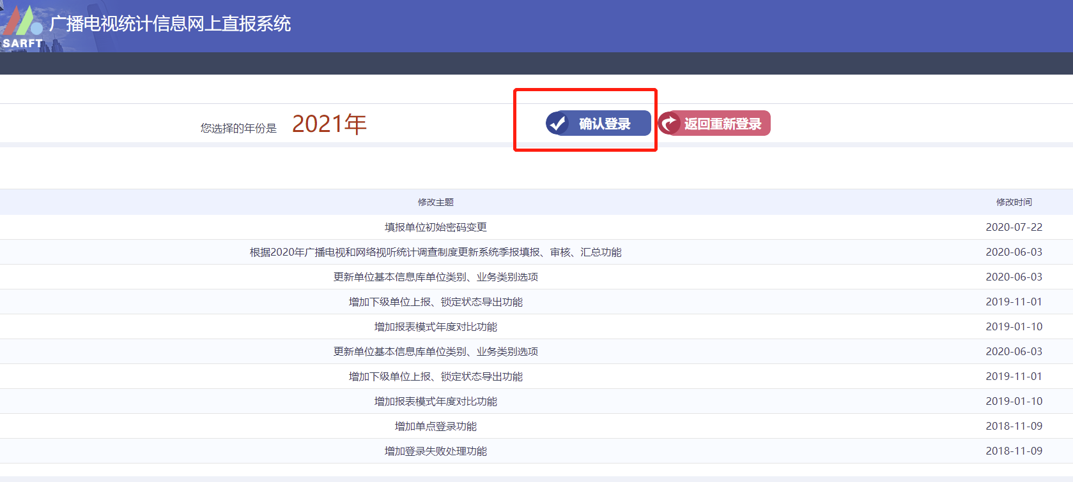·填报单位基本情况表
·进入直报主界面系统主要功能模块选择【单位信息维护】
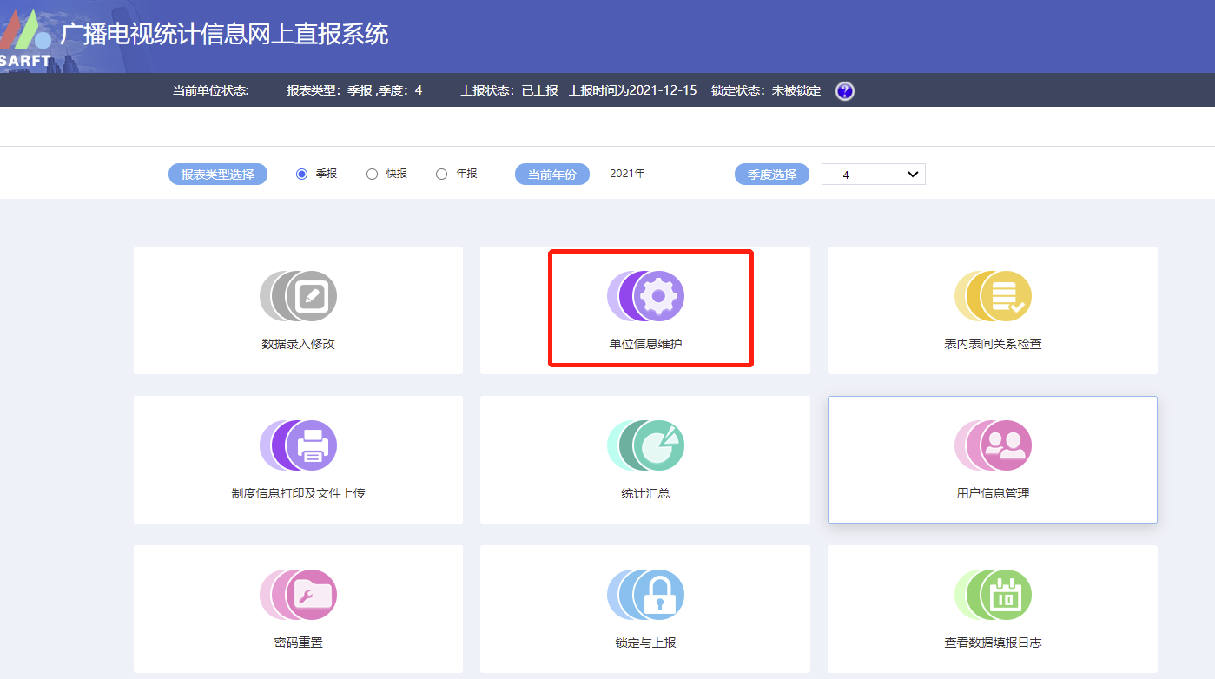

三、填报步骤
- 首先点击修改按钮，才可以录入信息。
- 填写后点击“确定修改”进行保存，弹出“修改成功”的提示框，才能保存已填写内容。
- 录入中断，需要临时保存时，必须按照系统要求填写必填项目，才能保存。
- 必填项用红色*表示，包括：
●单位名称，社会信用代码（无社会信用代码填写组织机构代码，两个至少填一项，信息务必填写准确，与单位法人证书、组织机构代码证及营业执照一致）。
●上传事业单位法人证书/营业执照/组织机构代码证。如为法人单位，须填写法人姓名、固定电话和手机，固定电话格式为：区号-电话号码-分机号。
●单位所在办公地区、所在街道（门牌号）、邮政编码（6位）。
●单位注册所在地区、所在街道（门牌号）、邮政编码（6位）。

●主要经营范围、注册登记类型、执行会计标准类别、注册资金、成立时间、隶属关系、企业集团情况、单位类别、单位业务类别（多选）、产业类型。
●负责人、填报人（包括姓名、职务、固定电话、手机）。
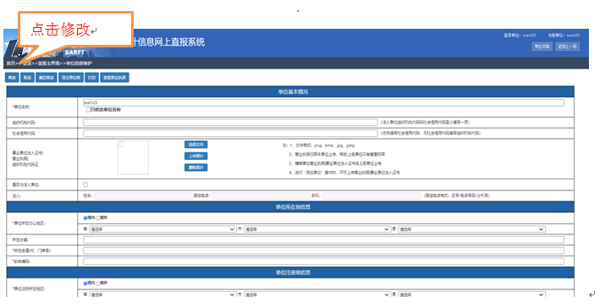

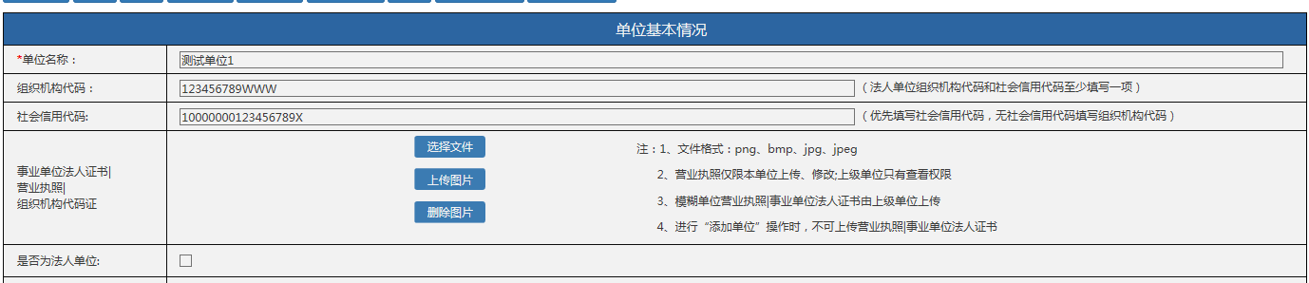
四、填报注意事项：
- 所有法人单位均需填写完整的单位信息。
- 单位名称
单位名称应与事业单位法人证书/营业执照/组织机构代码证上的名称一致。
- 组织机构代码和社会信用代码
社会信用代码由18位数字或大写拉丁字母组成，包括登记管理部门代码（1位）、机构类别代码（1位）、登记管理机关行政区划码（6位）、主体标识码（9位全国组织机构代码）、验码（1位）五个部分组成。
例：社会信用代码： 91430111MA4L16JQ9B
组织机构代码：第9位至倒数第2位，共9位数 MA4L16JQ9
【注：“组织机构代码”和“社会信用代码”项为单位的重要识别项，务必要与单位组织机构代码证、营业执照或法人证书进行核对，确保准确无误。】
- 上传营业执照（三证合一或五证合一）
已经办理三证合一或五证合一的单位，直接上传营业执照，未改制的事业单位，上传组织机构代码证。

选择文件
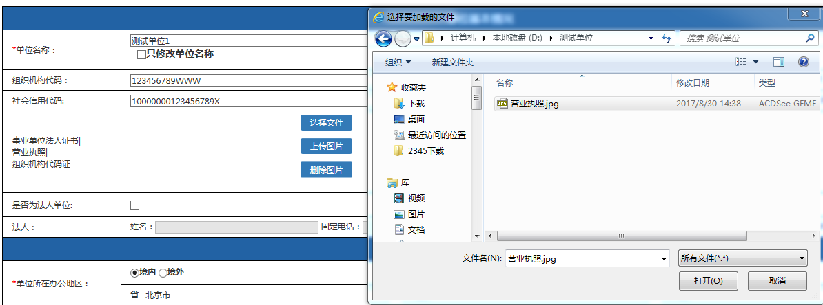
在弹出的Windows窗体中选择图片文件路径，选中上传的图片文件后，点“打开”按钮

上传图片

选择文件后，如下图所示，会在页面上显示缩略的预览图，然后点击“上传图片”按钮，才能上传系统，保存图片。

删除图片
如果上传的图片有误，请点击删除图片按钮，就能删除图片，重新选择图片再次上传。
注意：必须按照系统要求，上传的文件格式为：png、bmp、jpg、jpeg。

是否为法人单位
“是否为法人单位”勾选☑后可填写法人信息。
【注：“是否为法人单位”项默认为“否”，请结合单位实际情况进行更新。法人单位必须将该项修改为“是”，虚拟单位该项为“否”。务必填写准确。】
法人姓名应与事业单位法人证书/营业执照/组织机构代码证上的姓名一致。
电话格式：区号-固定电话号码-分机号。

单位所在地信息
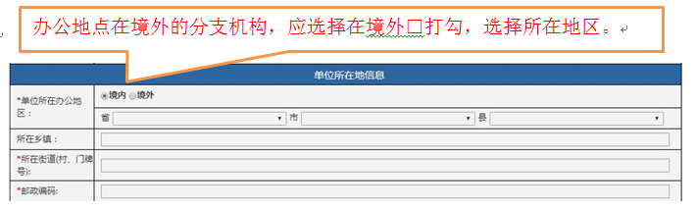
【注：“单位所在地信息”请按照实际办公地址填写，确保与实际情况一致。】
所在街道：填至街道门牌号。
邮政编码：6位数字。

单位注册地信息
单位注册地信息应与事业单位法人证书/营业执照/组织机构代码证上一致。

主要经营范围
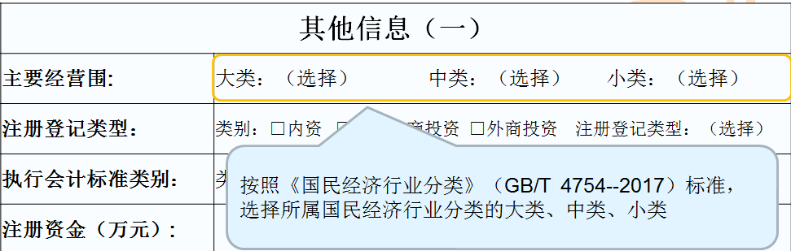
（1）按照下图国家经济行业分类大中小类来选择
（2）主要经营范围判定标准
当一个单位对外从事两种以上的经济活动时，占其单位增加值份额最大的一种活动为主要活动。
●一个单位对外无论从事几种活动，其主要活动只有一个。
●在实际工作中，单位活动的增加值份额较难确定，则可按照全年营业收入或从业人员所占份额确定主要活动。
（3）填报选项：
A.节目制作类单位：大类-选择“86广播、电视、电影和影视录音制作业”、中类-按照相关经营业务选择，例如可选择“电视或电影”或“影视节目制作”。
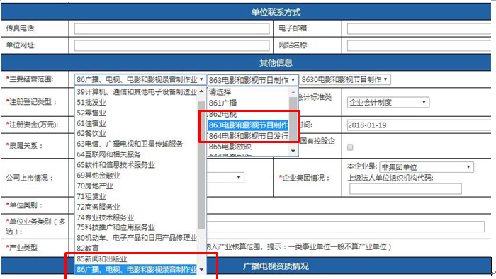
B.广告业:主要业务以电视影视广告为主的,大类选择“72商务服务业”,中类选择“724广告业”,如图所示。
C.其他行业：根据主要经营范围选择相应大类、中类、小类

登记注册类型
注册登记类型按照实际情况填写。

注册资金
注册资金应与事业单位法人证书/营业执照/组织机构代码证上一致。局机关法人证书如无注册资金，填“0”。

成立时间
企业单位营业执照有注册时间，填写应与证书一致。
局机关、事业单位等机构如法人证书/组织机构代码证上无注册时间，按实际情况填写。

隶属关系
请选择“省”（北京市属于省级）
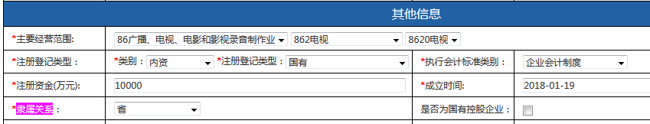

企业集团情况(集团填写)：
集团企业包括：一是中央管理的企业集团；二是有国务院批准的国家试点企业集团；三是由国务院主管部门批准的企业集团；四是由省、自治区、直辖市人民政府批准的企业集团；五是企业集团的母公司注册资本在5000万元以上，并至少拥有5家子公司。母公司和其子公司的注册资本总合在1亿元以上，集团成员单位均具有法人资格。

如本企业是集团成员企业，需填写上级（集团）单位的组织机构代码。

单位类别
影视节目制作类单位，系统默认选择如图：“广播影视节目制作经营单位”
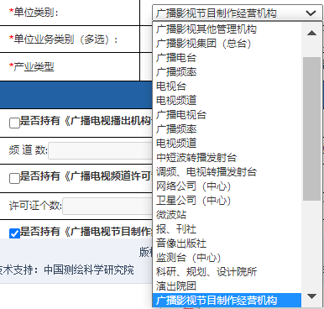

单位业务类别（多选）
按照公司开展的广电相关业务，选择1-3项目主要业务。
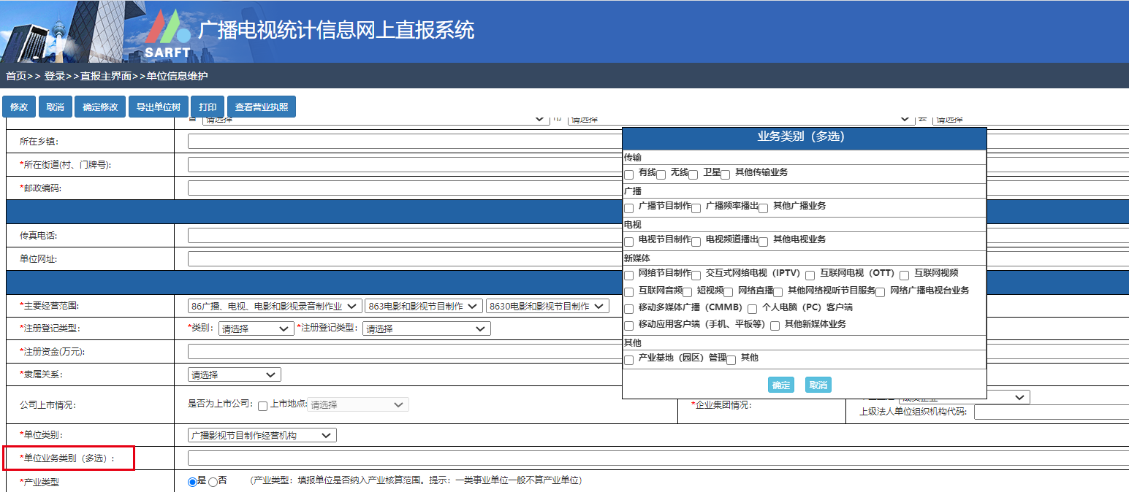

广播电视资质情况
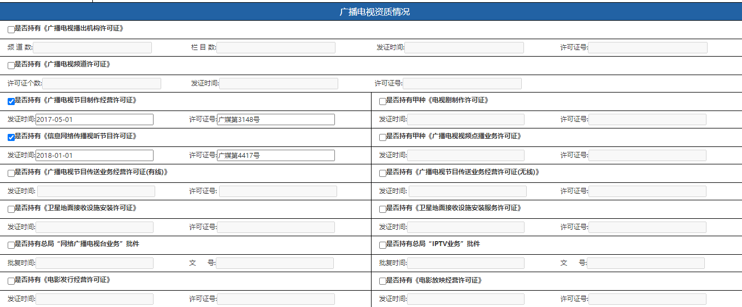
按照持有广电相关许可证，在相应许可证前勾选☑，再填写发证时间和许可证号。持有多张许可证的单位，都需逐一填写。
所有影视制作单位都应持有第三项：《广播电视节目制作经营许可证》，此项必填。
许可证号：请填写完整，如：京字第022**号。

联系方式
“负责人电话”和“填报人电话”项务必准确填写，若出现人员变更，请及时更新相关人员信息，该信息是部门管理机构与单位建立联系的重要纽带。


虚拟单位和社会单位
  - 虚拟单位：此处不选（不统计机构数）
  - 社会单位：选“是”

浏览器选择
填报时电脑浏览器要求为IE 9.0 以上，或选择安装谷歌，火狐，否则图示弹出框显示不完整，无法显示 “确定”按钮。如不清楚自己IE版本情况，推荐使用FireFox火狐浏览器，可独立安装，与原系统IE等浏览器不冲突。

